Университет ИТМО, факультет программной инженерии и компьютерной техники
Двухнедельная отчётная работа по «Информатике»: аннотация к статье
Дата прошедшей лекции: 6.12.2022 Номер прошедшей лекции: №7 Дата сдачи: 20.12.2022

Выполнил(а) Бушмелев Константин Алексеевич , № группы P3132 , оценка
^{Фамилия И.О. студента} ^{не заполнять}
Название статьи/главы книги/видеолекции

Лицензирование программного обеспечения: нарушать нельзя разобраться, Лицензирование ПО. Часть вторая

ФИО автора статьи (или e-mail)  SimbirSoftQA | Дата публикации  (не старше 2019 года)  2022 г. | Размер статьи  (от 400 слов)  2600 + 2000
Прямая полная ссылка на источник или сокращённая ссылка (bit.ly, tr.im и т.п.)
https://habr.com/ru/company/simbirsoft/blog/673018/, https://habr.com/ru/company/simbirsoft/blog/696404/
Теги, ключевые слова или словосочетания
Лицензирование управление продуктом управление проектами
Перечень фактов, упомянутых в статье
- Лицензия на программное обеспечение – это юридический документ, который регулирует использование, распространение программного обеспечения.
- Автор – создатель ПО, это может быть один человек или группа. Цель автора – сохранить свое имя в исходниках.
- Правообладатель – тот, кто определяет права ПО и является владельцем продукта(атвор и правообладатель не всегда один и тот же человек). Цель правообладателя – обеспечить ценность и безопасность продукта.
- Пользователь – тот, кто использует продукт. Цель пользователя - Получить много, надолго и бесплатно.
- Чтение лицензий (по обозначениям и их комбинациям).
- Виды лицензий.
- Совместимые с коммерческим использованием в закрытых продуктах (WTFPL, Unlicense, Creative Commons, MIT)
- Совместимые с коммерческим использованием при определенных условиях (JSON License, BSD, BSD-4-Clause, BSD-3-Clause, BSD-2-Clause, Apache License
- Несовместимые с использованием в коммерческих продуктах (GNU, GPL, AGPL, SSPL, LGPL, Business Source License)
- Пользовательское соглашение – договор, заключаемый с пользователями.
- Чаще всего проверка лицензий используется при добавлении новых библиотек и частей кода в свой продукт. На лицензирование проверяется не только исходный код, но и тексты, графику, музыку.
Позитивные следствия и/или достоинства описанной в статье технологии (минимум три пункта)
- Статья имеет вводную часть, где подробно объясняется необходимость знать о лицензиях и контролировать их в своих проектах, и основную, где уже подробно описывается каждый из видов лицензий.
- В статье присутствует сравнительная таблица совместимости лицензий.
- Статья сопровождается примерами из жизни, помогающими лучше почувствовать содержание.
Негативные следствия и/или недостатки описанной в статье технологии (минимум три пункта)
- В статье не приведены меры наказаний, назначаемых за нарушение лицензионного соглашения.
- Каждый вид лицензии описан без подробностей, для более глубокого изучения необходимо обратиться к другим источникам.
- Нет примеров, иллюстрирующих использование того или иного разрешения в различных ситуациях.
Ваши замечания, пожелания преподавателю или анекдот о программистах
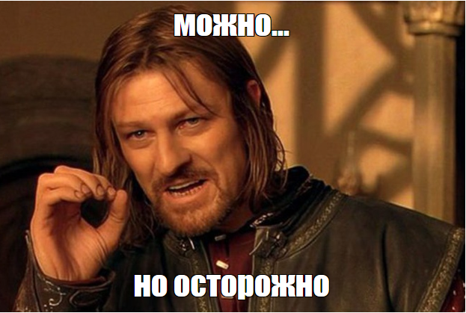

Наличие этой графы не влияет на оценку

